Výsledek pošli nejpozději 26.4.2020 na adresu: jiri.slovak@zsbilalhota.cz

Pro tentokrát si vyrobíme knoflík v Zoner callisto, což je zdarma program volně stažitelný na internetu. Pro začátek si vystačíme pouze s nabízenými základními tvary.

nejprve potřebujeme čtverec | 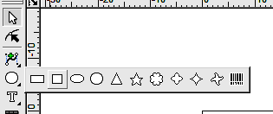
kterému zaoblíme hrany | 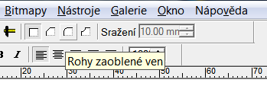
Pak přijdou na řadu dírky:
vytvoříme kolečko, přepneme se na bílou šipku a vybrané kolečko zkopírujeme (ctrl C) | 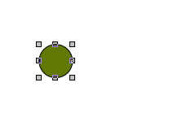
pomocí (Ctrl V) vložíme na stejné místo  a 10x posuneme šipkou vpravo | 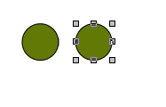
označíme obě  ctrl C  ctrl V a 10x šipka dolu | 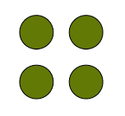
Teď je označíme všechny dirky a umístíme nad knoflík | 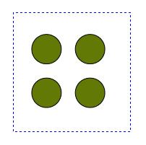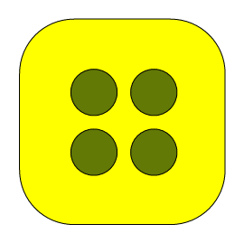
Jakmile jsou uprostřed, klikneme na kombinovat a knoflík se proděraví. | 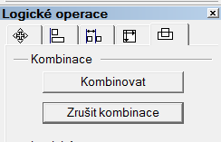

Efekt plastičnost způsobil vržený stín a přechod barev. To už je ale na vás, zjistit jak na to.

Vašim úkolem bude vytvořit další dva předměty běžného domácího použití. Designový návrh celkem tří obrázků pošli na můj email.

